# 1:can简介与硬件电路

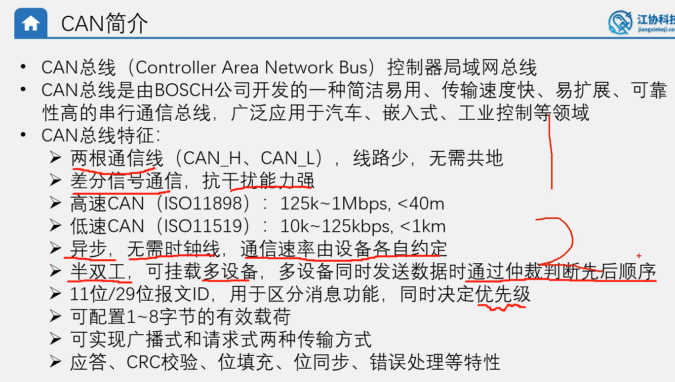

Can的所有设备都是平等的收发，一个设备发送时会广播到所有设备，某设备若想只接受特定信息，需要设置过滤器。

1到8字节的有效载荷相较于uart每次1字节载荷来说 有效负载更高。

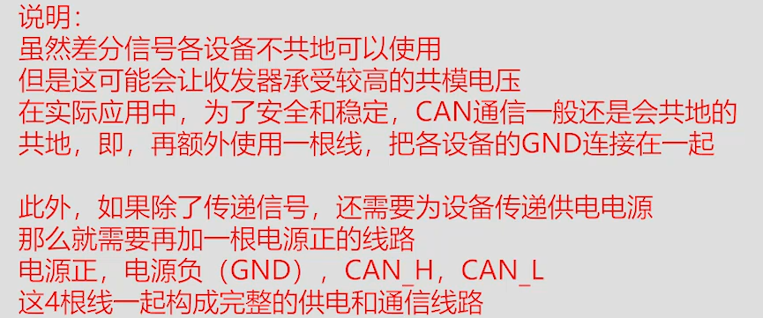

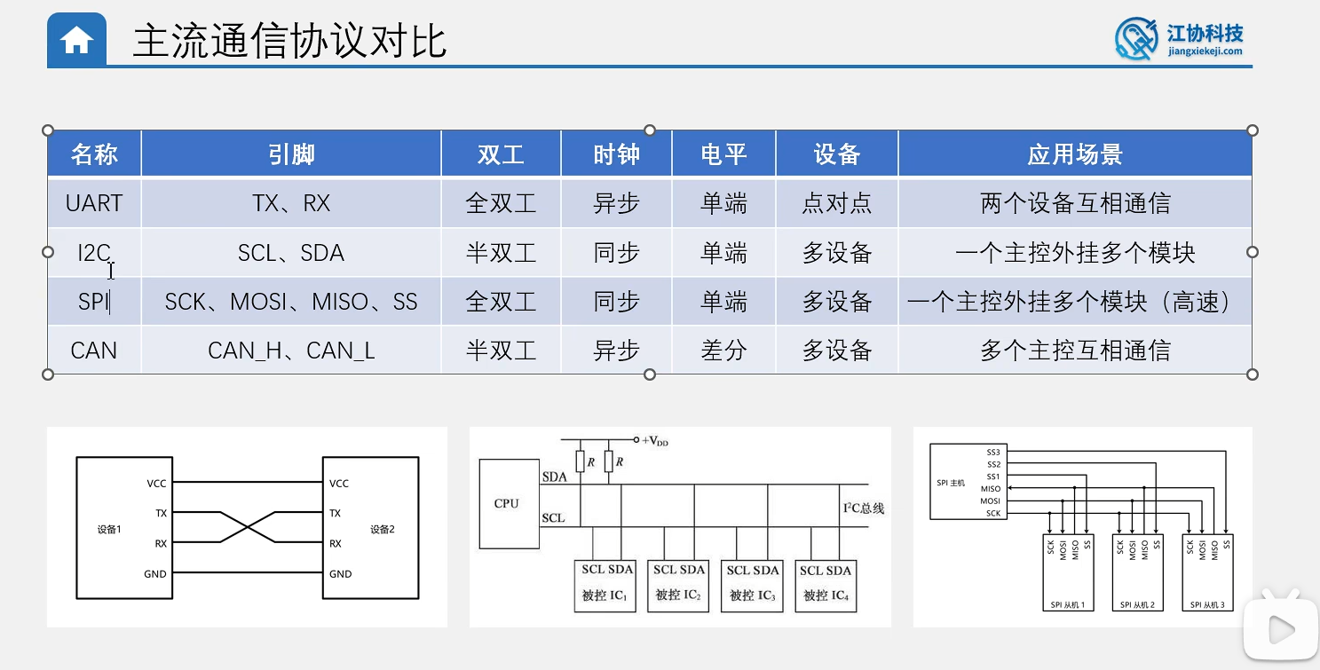

## Can硬件电路

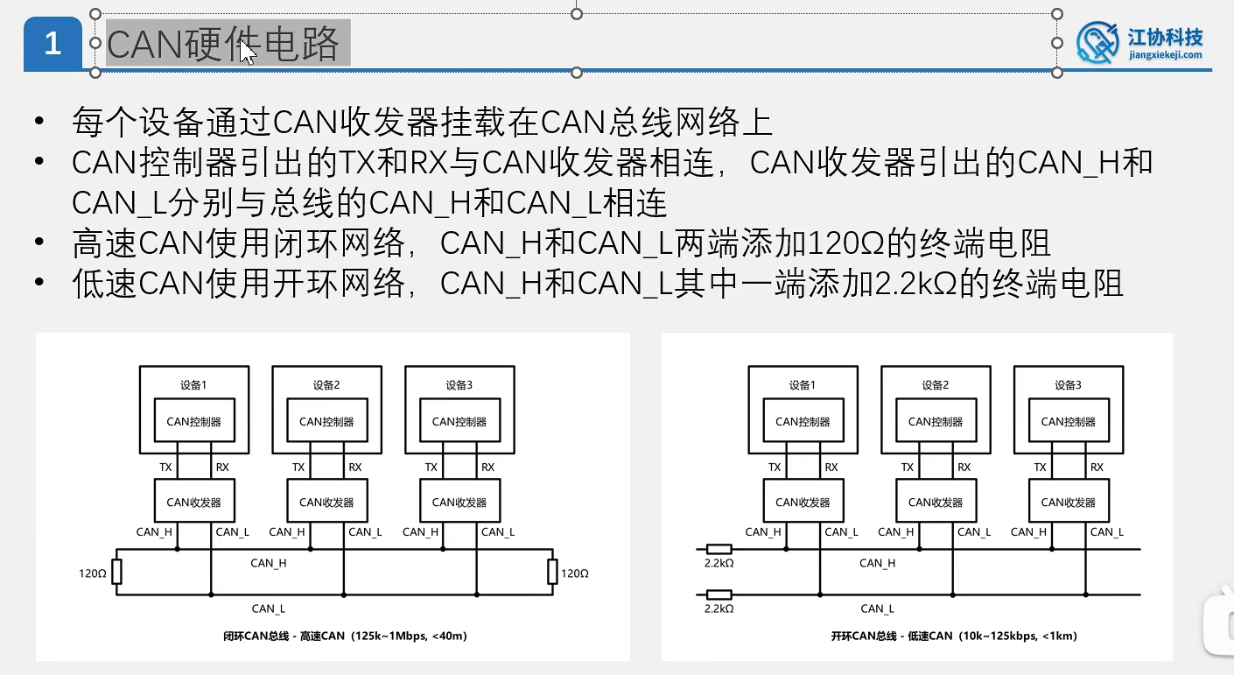

1：加入电阻是防止回波反射，加大终端电阻，当阻抗匹配时，信号在跳变时就不会出现波纹（震荡）。

2：加入这个终端电阻，当不存在信号时候，使得can_H和can_L两线电压相同，给一个相同的初始值（默认状态就是1，当需要低电平时can_L拉低，获得差分）。如果不加电阻就相当于开路，阻抗不匹配，相当于全反射。

## Can电平标准

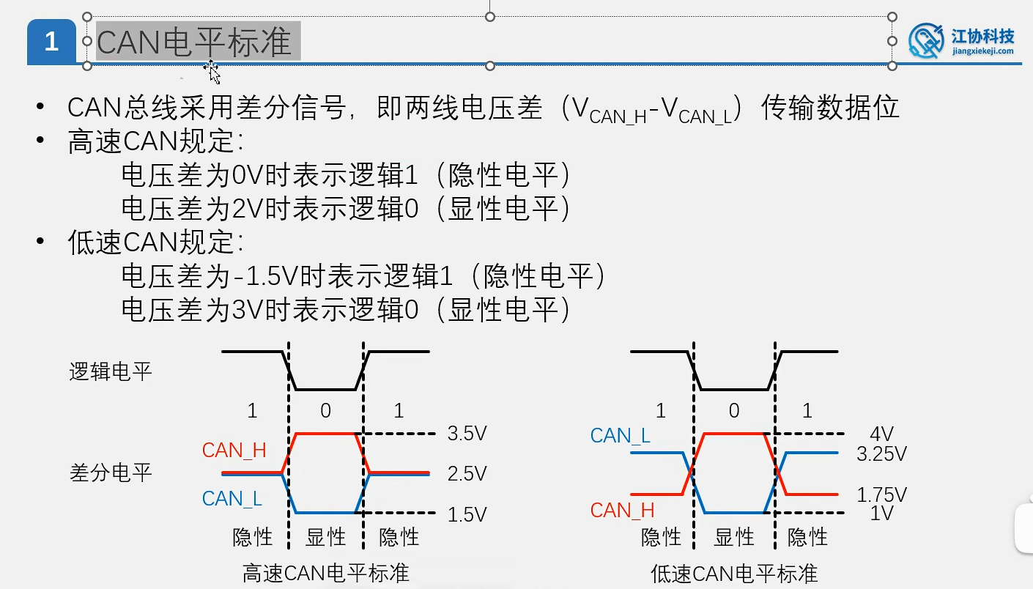

显性电平是值需要设备干预才产生的电平，而隐性电平是默认电平，不需要设备干预。

## Can收发器

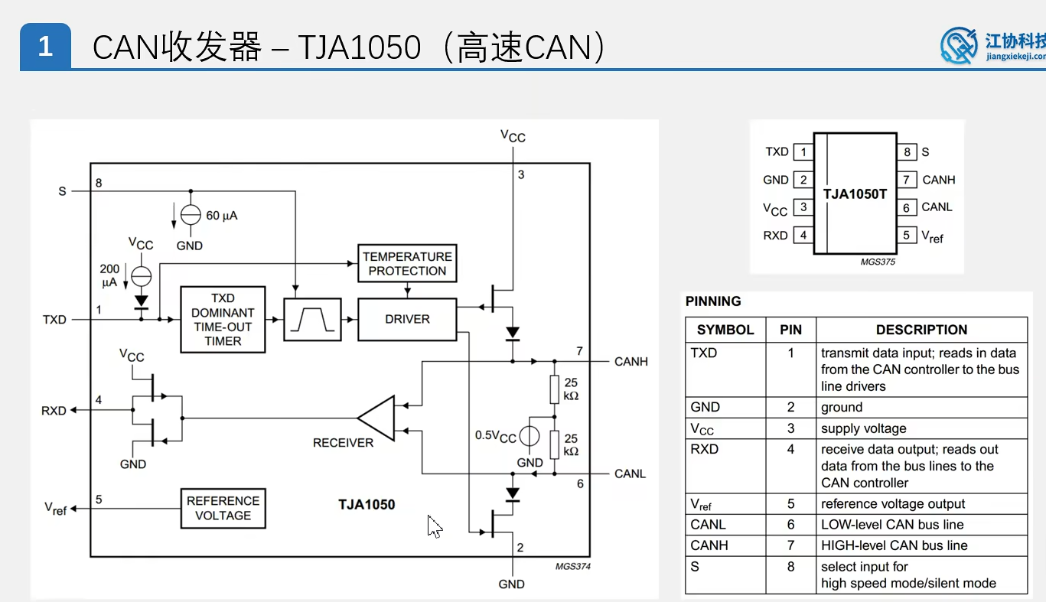

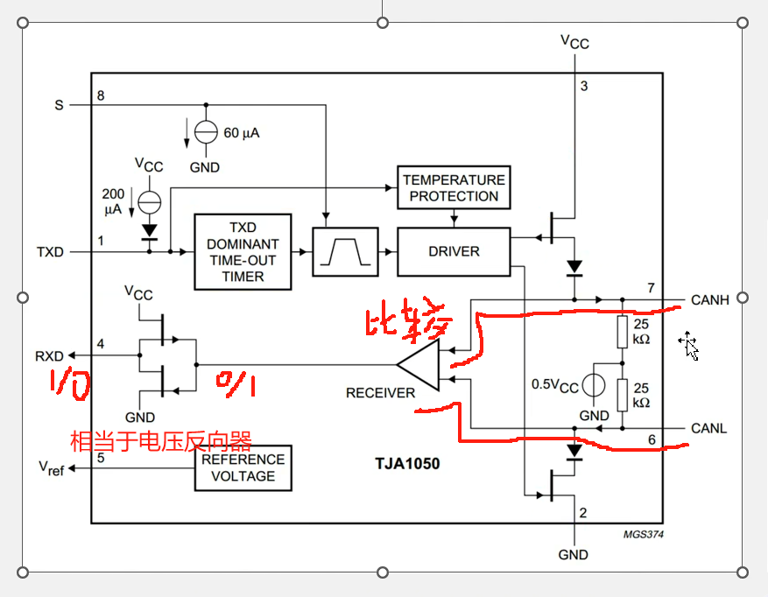

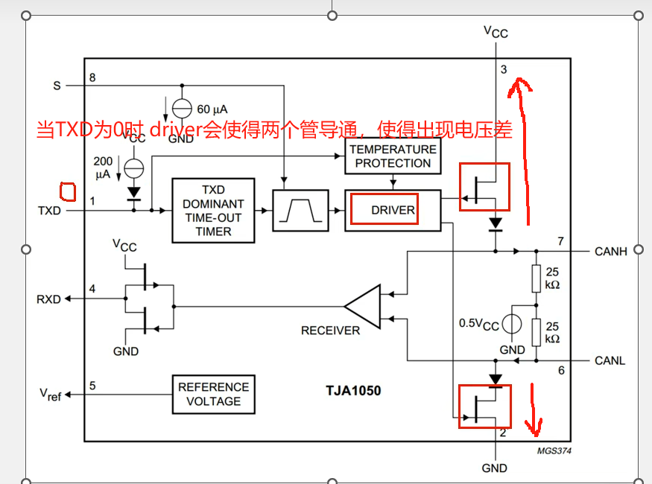

TXD为1时两个场效应管关断 不做动作，CAN_HL表现为隐性电平

## Can物理层特性

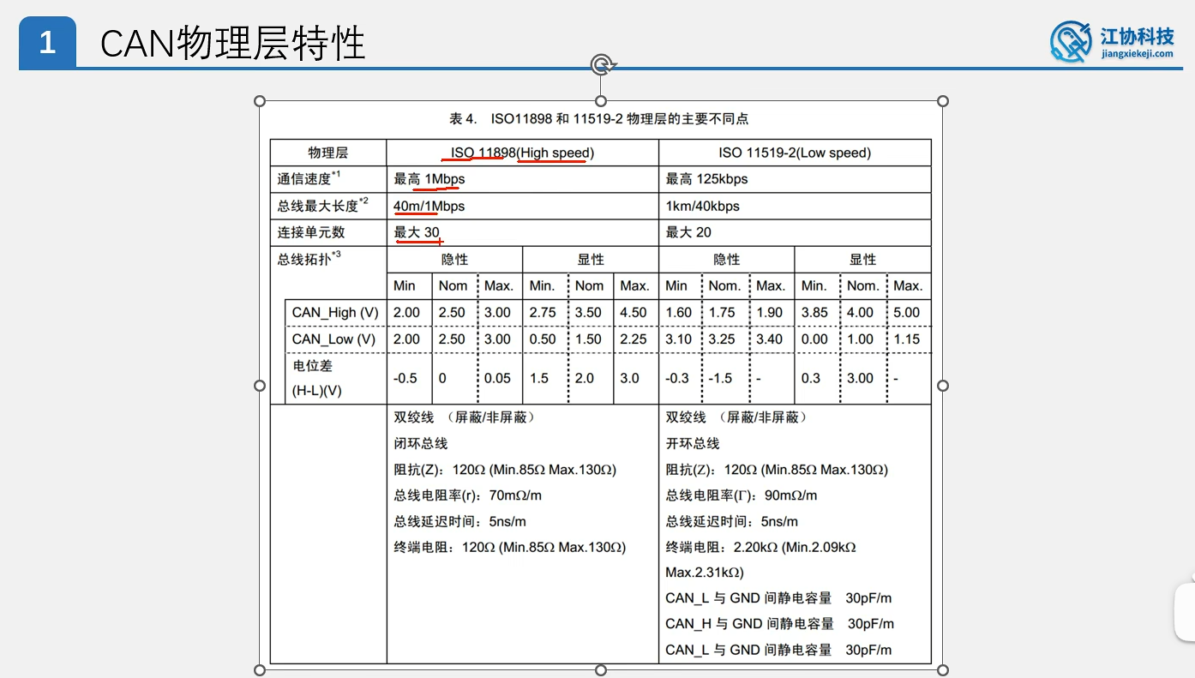

# 2：CAN总线帧格式

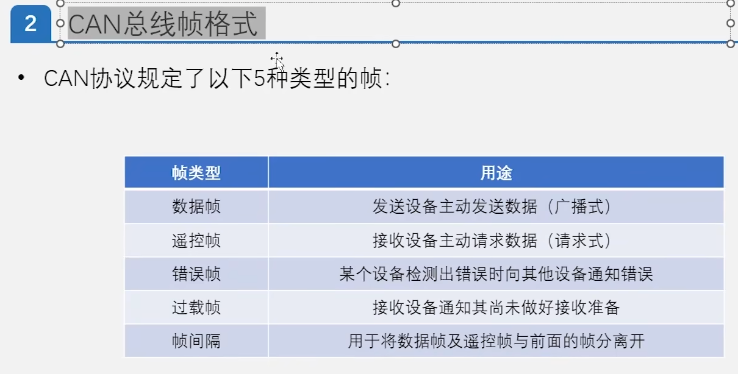

## 数据帧

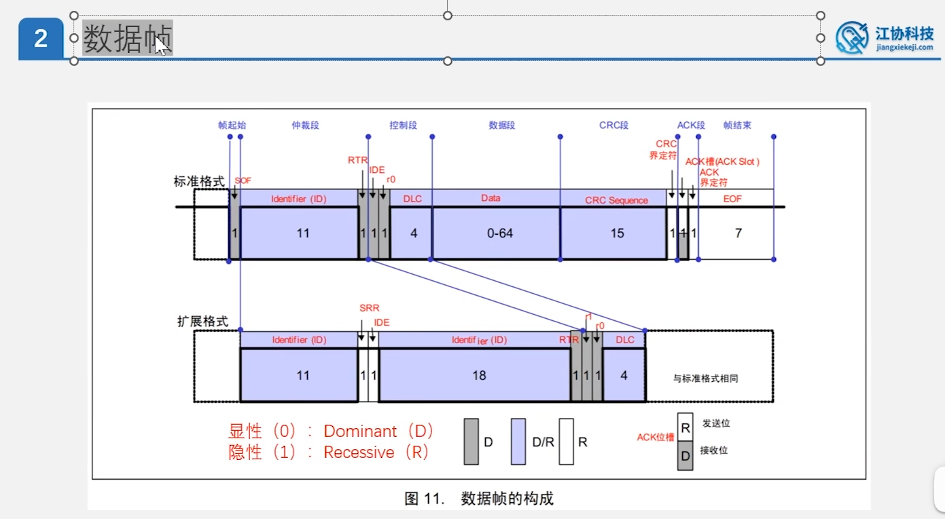

可以看到两种格式中的IDE 是不同的，一种是显示电平 一种是隐式电平，了解结构可知，在仲裁的时候 电平0（显示电平）有更高的优先级。

报文id的作用也是可以区分优先级已经后面数据是什么功能，id小的仲裁时会优先传输，id大的会等总线空闲时再次传输。

RTR是表示这个帧是数据帧还是遥控帧，数据帧优先级更大。

IDE是区分标准格式还是扩展格式的位。

r0保留位

DLC是表示后面发送的数据是多少个字节的。0001~1000（1~8字节）

CRC校验位

ACK位，对于发送方 在ACK这个位是要松开成为隐性电平1的，接收方接到数据会把这个位又拉低，那么发送方就知道有人收到这个数据了，如果发送方检测到ack还是1，那说明发送失败，后面要配置重发机制。

由于在ack这里对总线的接管是有权力的交接的，所以在ack位的前后需要界定符，在CRC界定槽时发送方放弃总线交给接收方，在ACK界定槽时，接收方放弃总线交回给发送方。

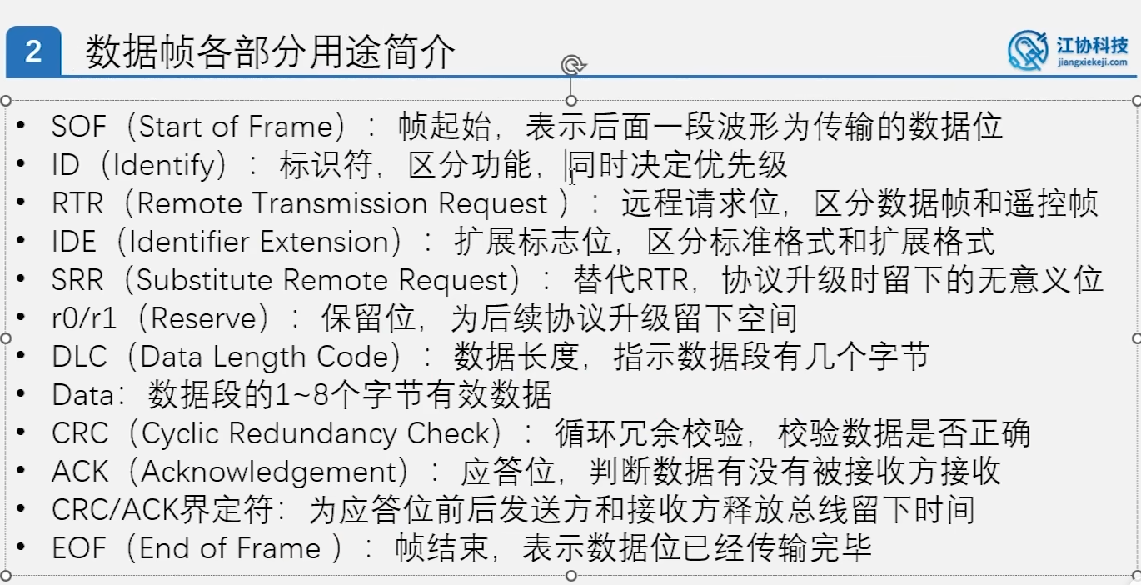

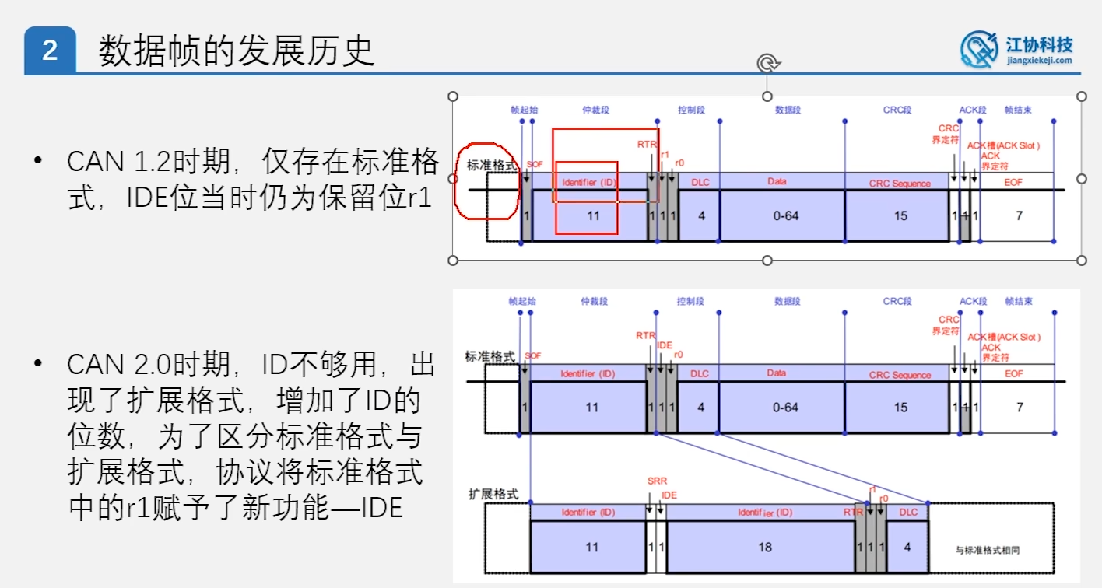

## 遥控帧

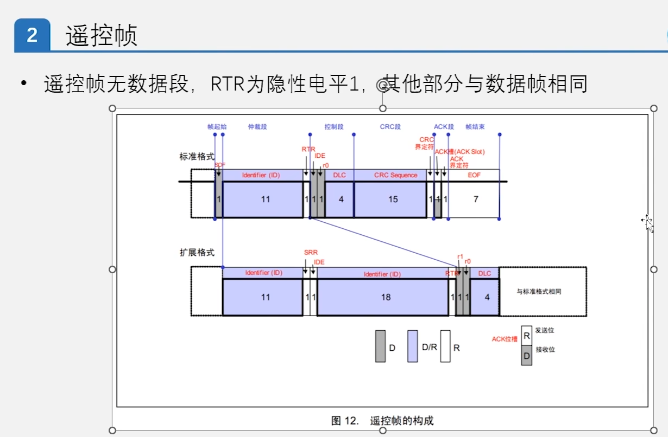

适用于某些不常用的数据在某一时刻集中处理。数据传输要有来回，先发遥控帧，再回数据帧，且数据帧优先级更高。

## 错误帧

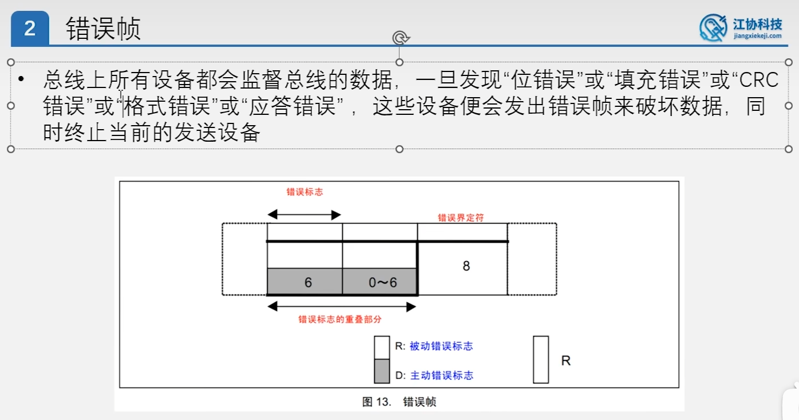

## 过载帧

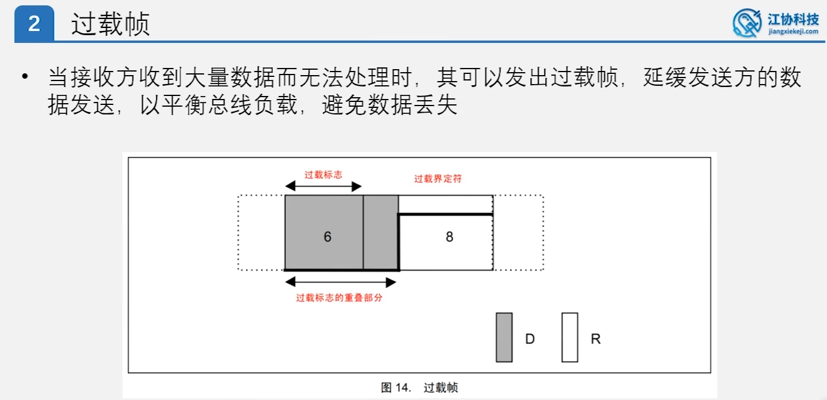

帧间隔

